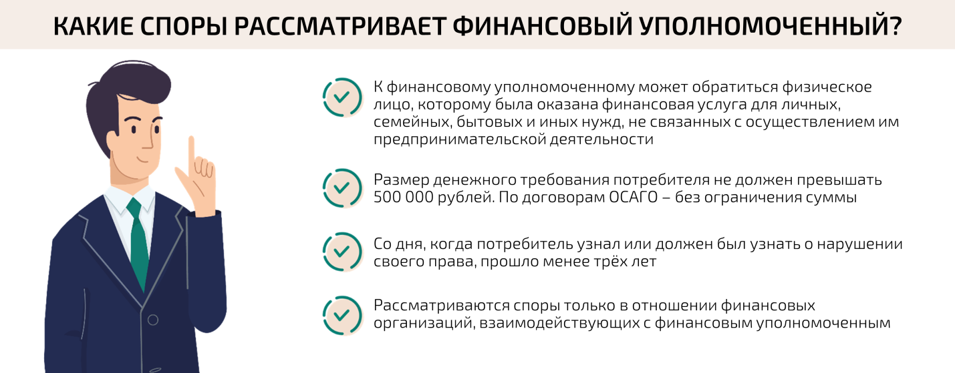
https://finombudsman.ru/wp-content/uploads/2020/12/Kartinka-1-NOVAYA-2.png

